**LAPORAN PRAKTIKUM SISTEM OPERASI**

**MODUL 5**

**“PENGENALAN SISTEM OPERASI LINUX”**



**Oleh:  
Daffa Putra Alwansyah**

**L200190031  
B**

**Informatika**

**Fakultas Komunikasi dan Informatika Universitas Muhammadiyah Surakarta**

**PRAKTIKUM**

1. Nyalakan komputer dan pilih system operasi Linux yang

tersedia.

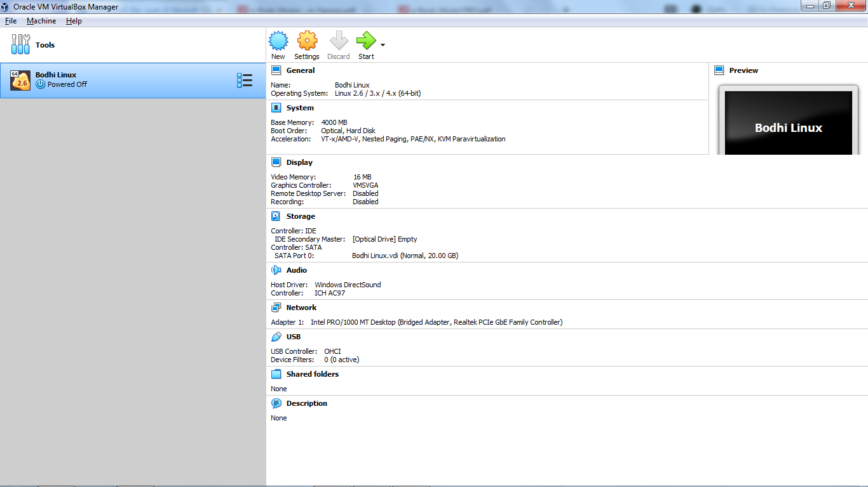

1. Tunggu proses booting selesai yaitu pada saat keluar permintaan untuk memasukkan username dan password. Masukkan username kemudian tekan enter :



1. Buka Applications – Accessories – Terminal. Untuk menggunakan command line.

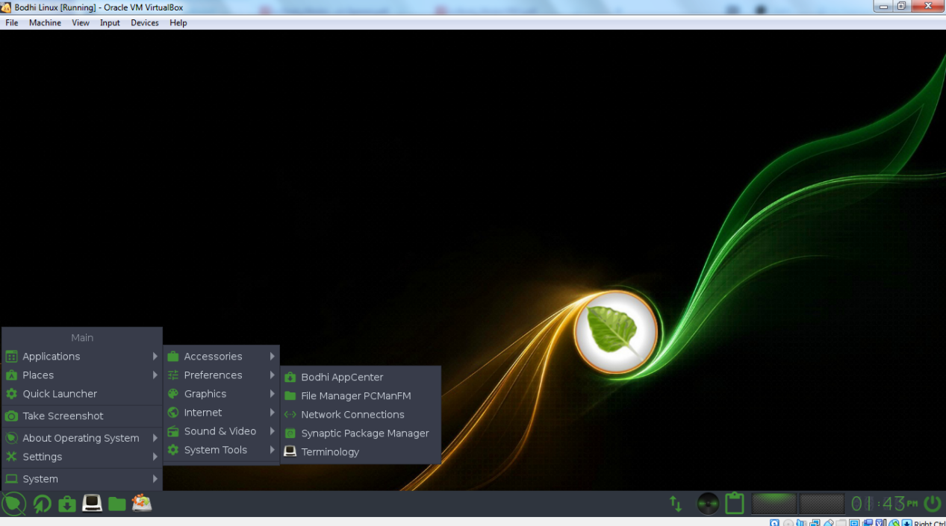

1. Jika menggunakan ubuntu login root dengan menggunkan “sudo su” kemudian ‘enter’, setelah itu

masukkan password milik user admin (tanyakan kepada asisten praktikum).

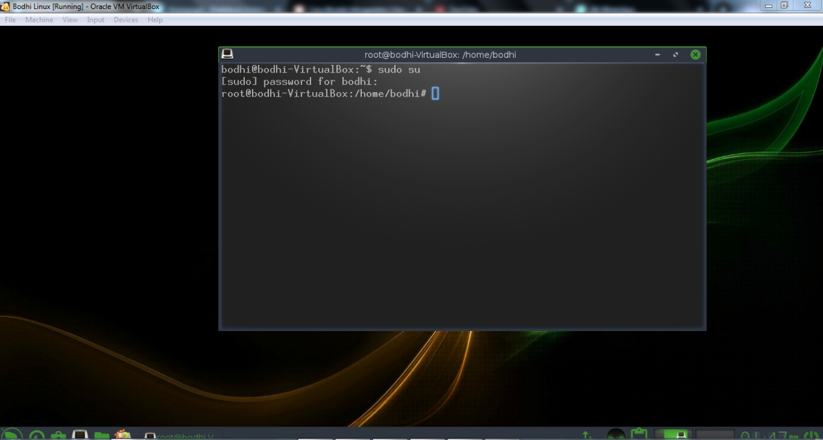

**Daftar Perintah:**

* sudo su
* echo halo dunia
* date
* hostname
* arch
* uname -a
* dmesg | more

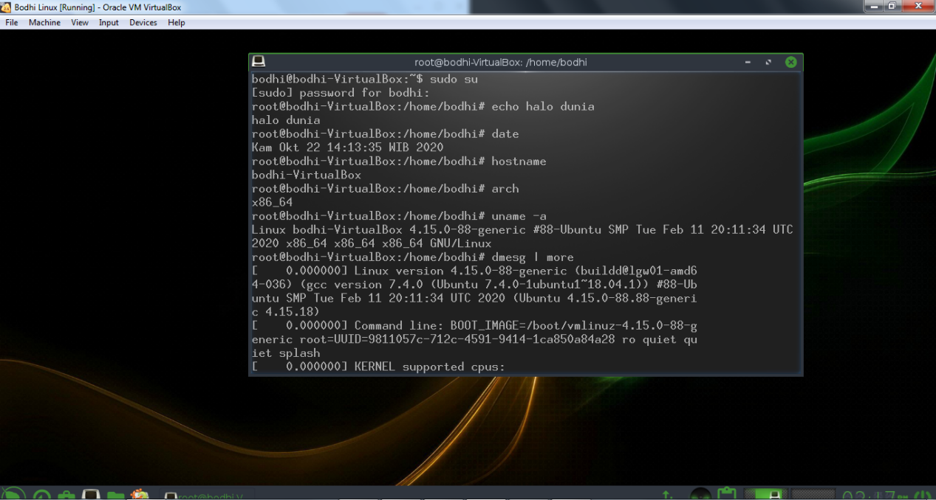

* uptime
* whomi
* who
* id
* last

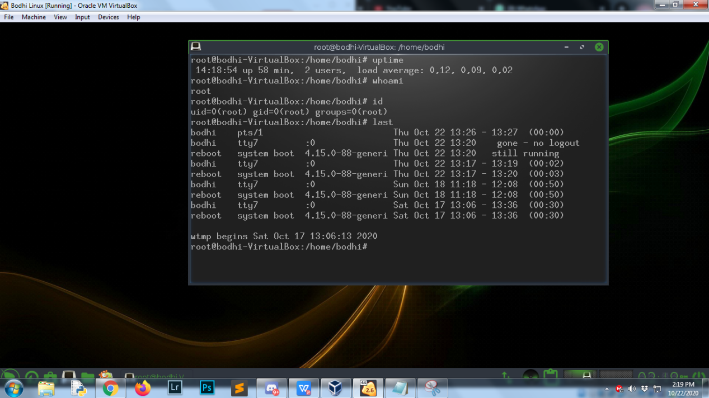

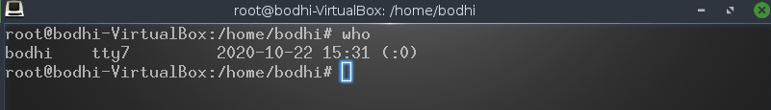

* finger
* w

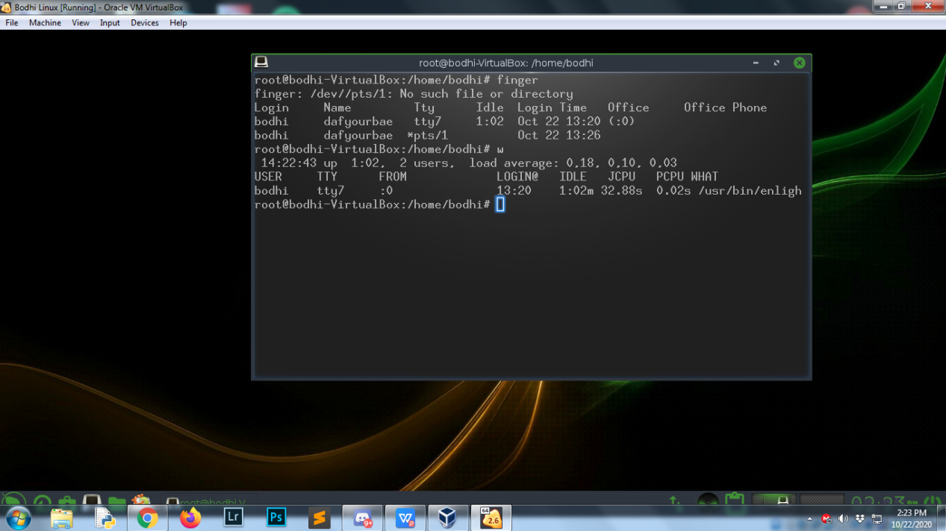

* top

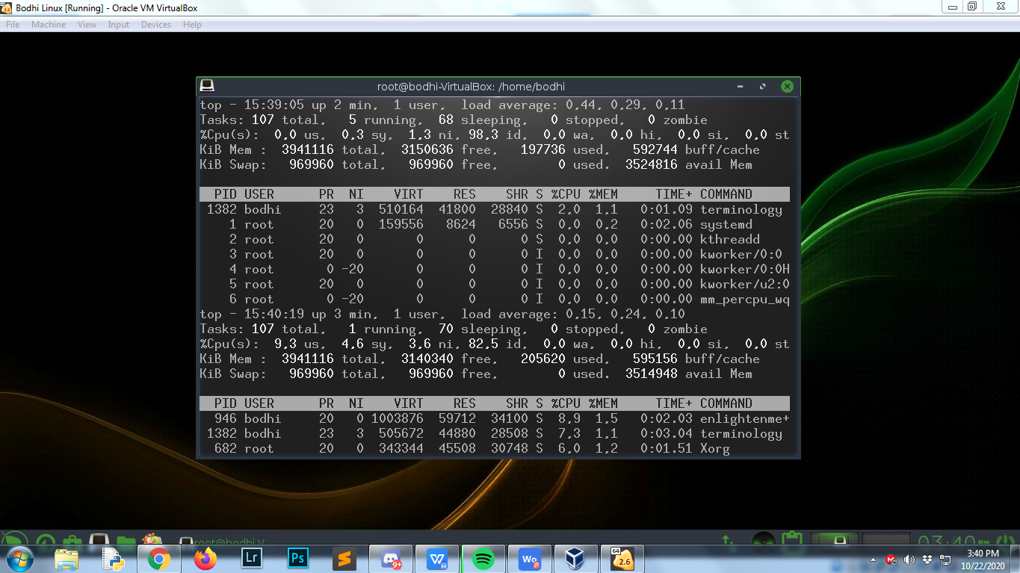

* echo $SHELL
* echo {con,pre}{sent,fer}{s,ed}

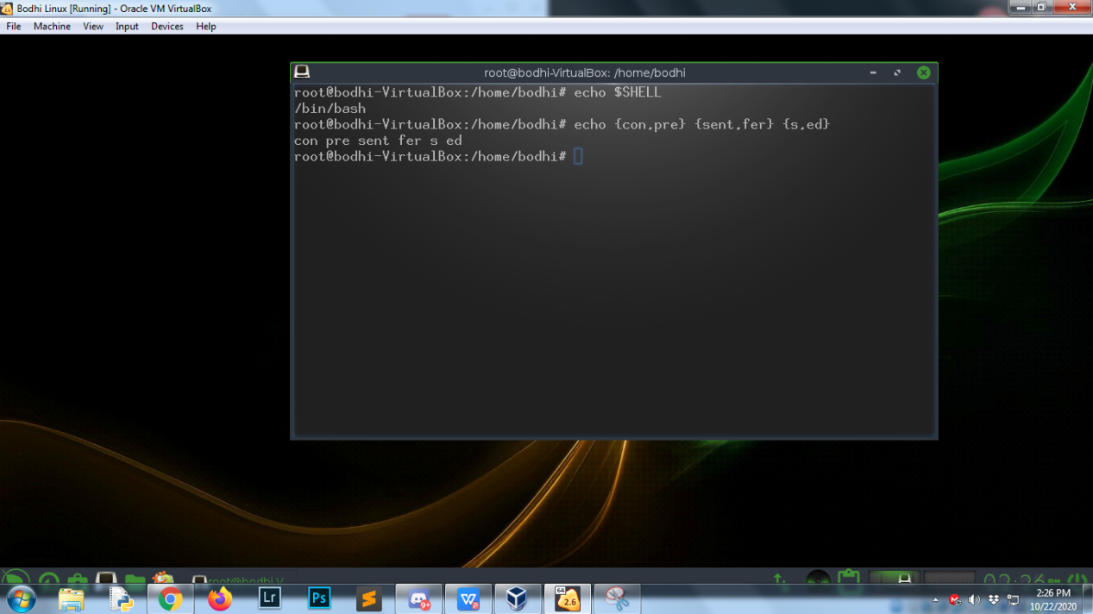

* man ls

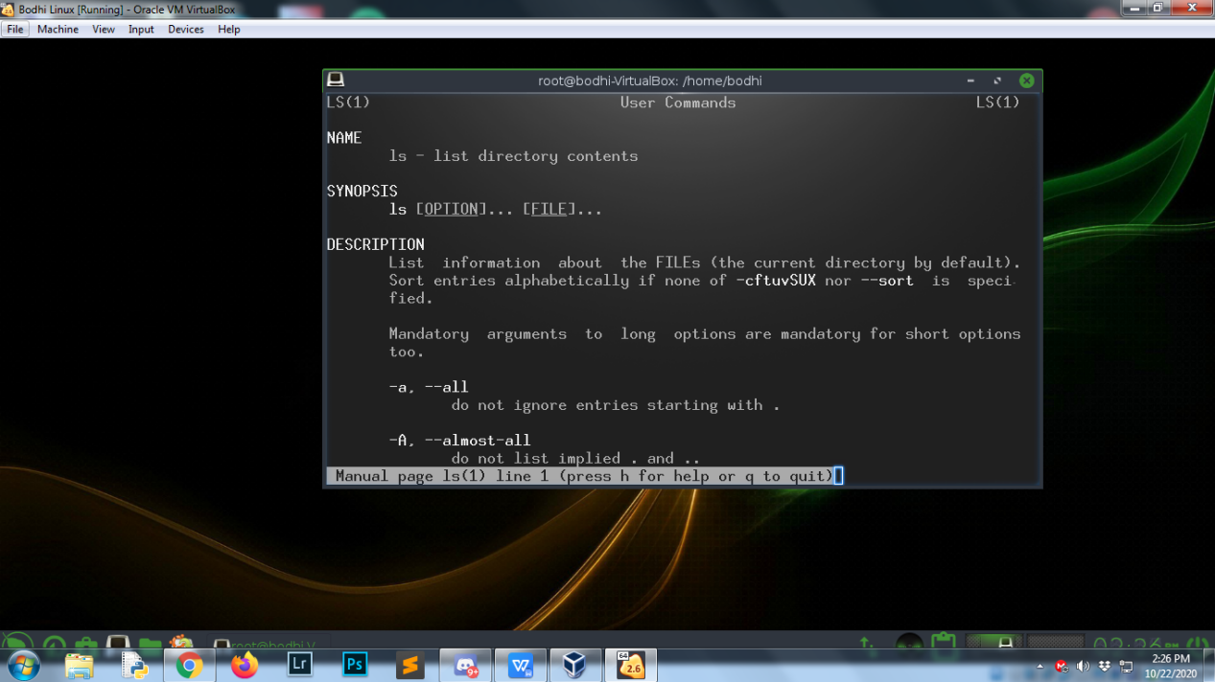

* man who

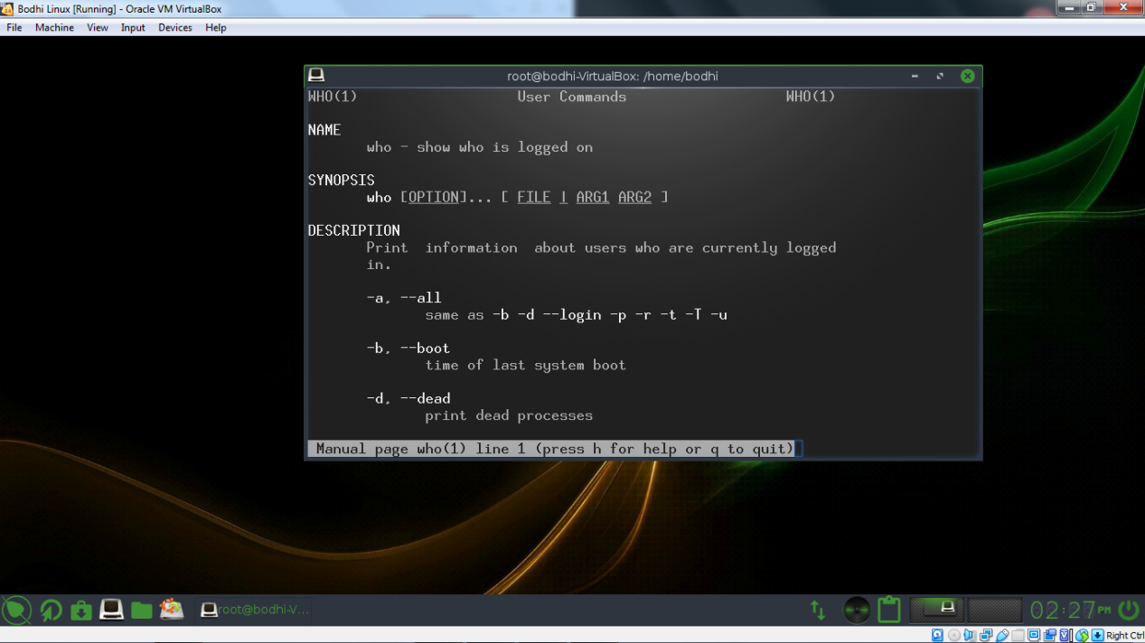

* who can tell me about linux
* last
* clear (akan menghapus semua di terminal)

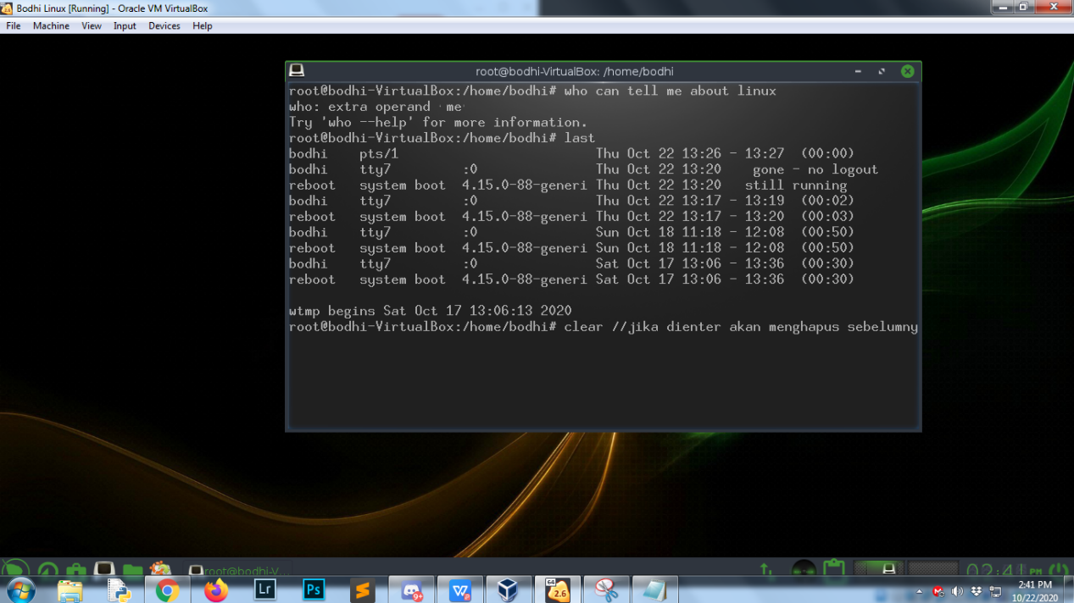

* fdisk -l
* users
* cat /etc/fstab

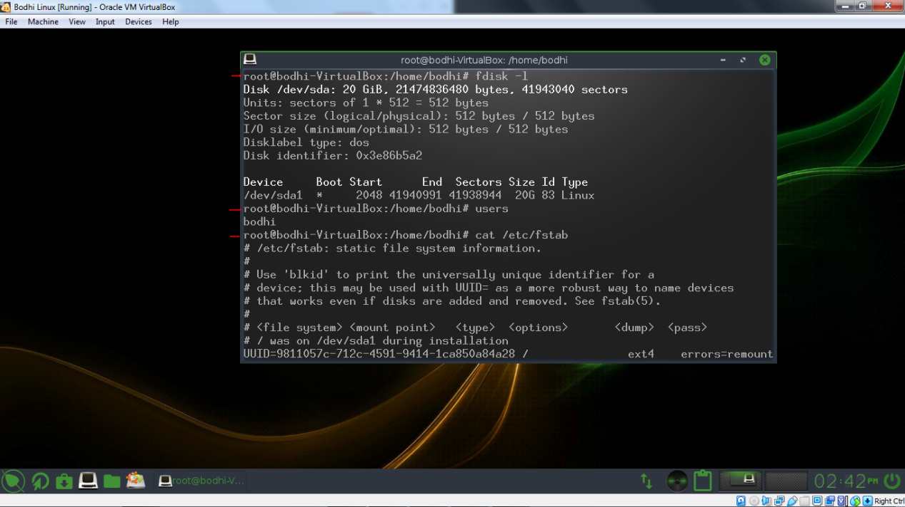

* cal 2000
* cal 9 1752
* cal 10 2007

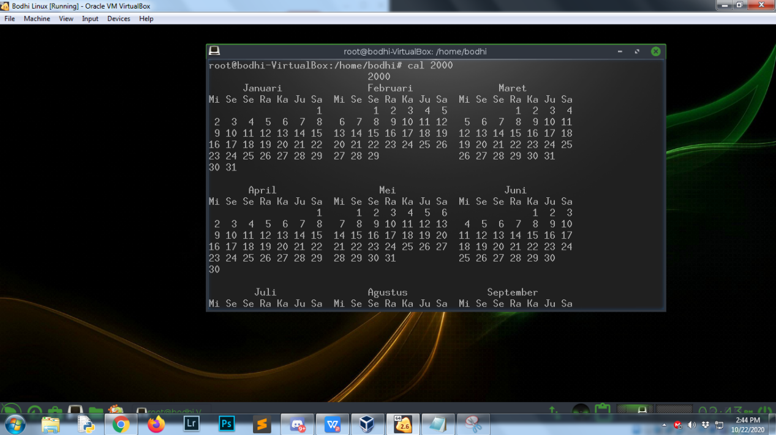

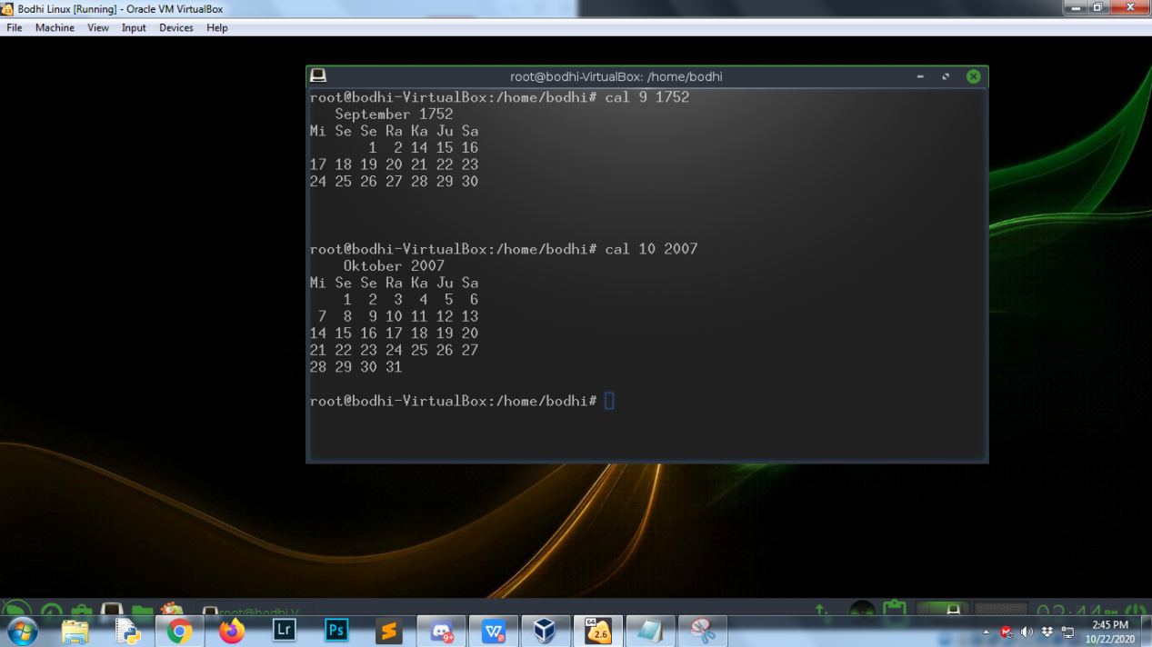

* bc -l
* echo 5+4 | bc -l

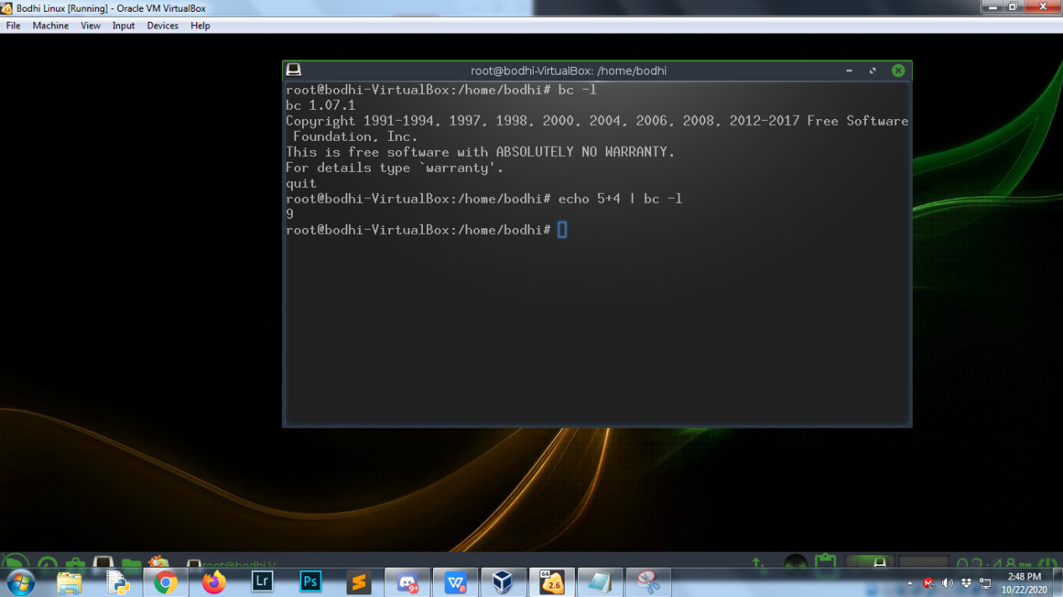

* yes please

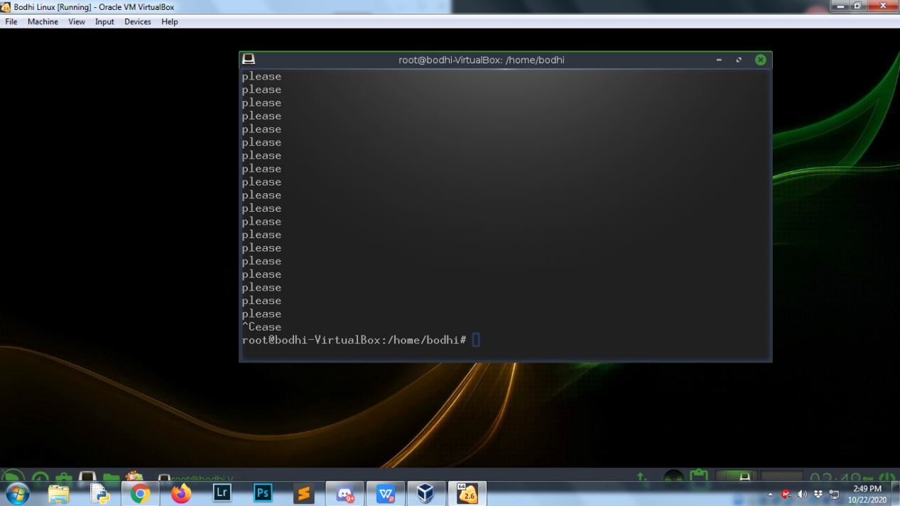

* pwd
* history
* tail –f /var/log/message

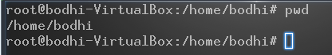

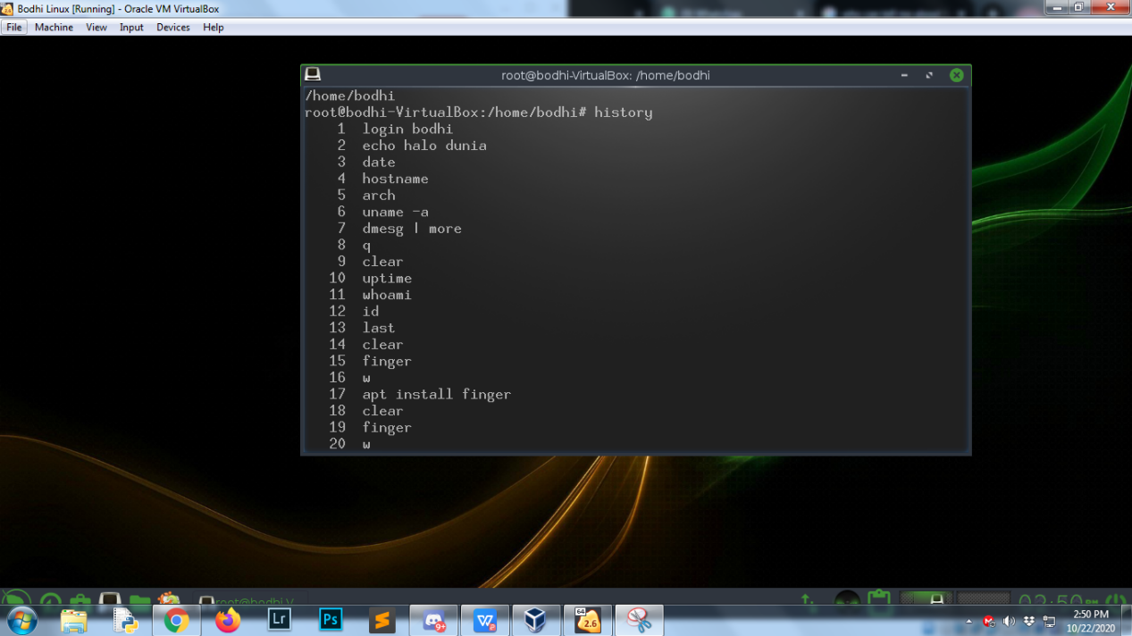

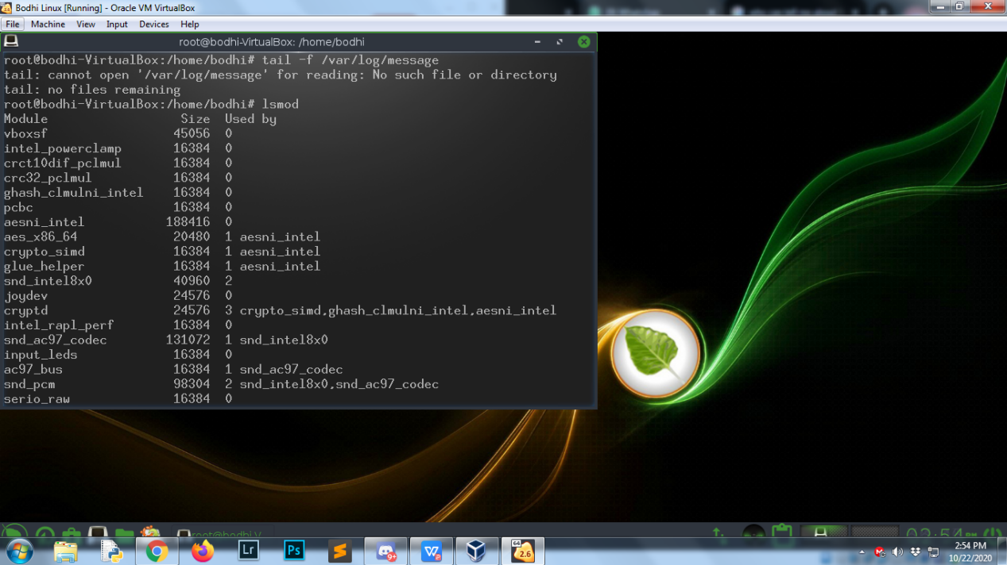

* lsmod
* ps -axu

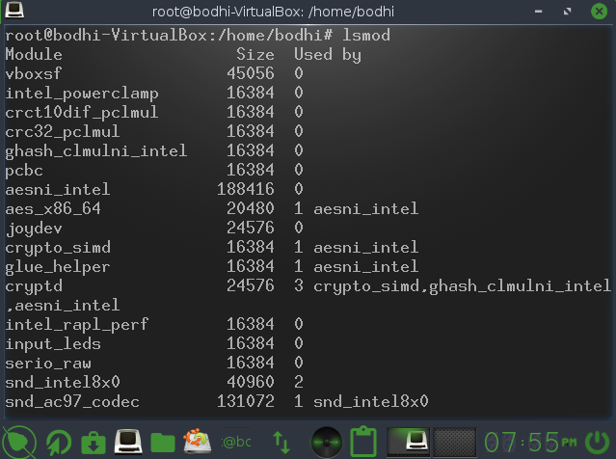

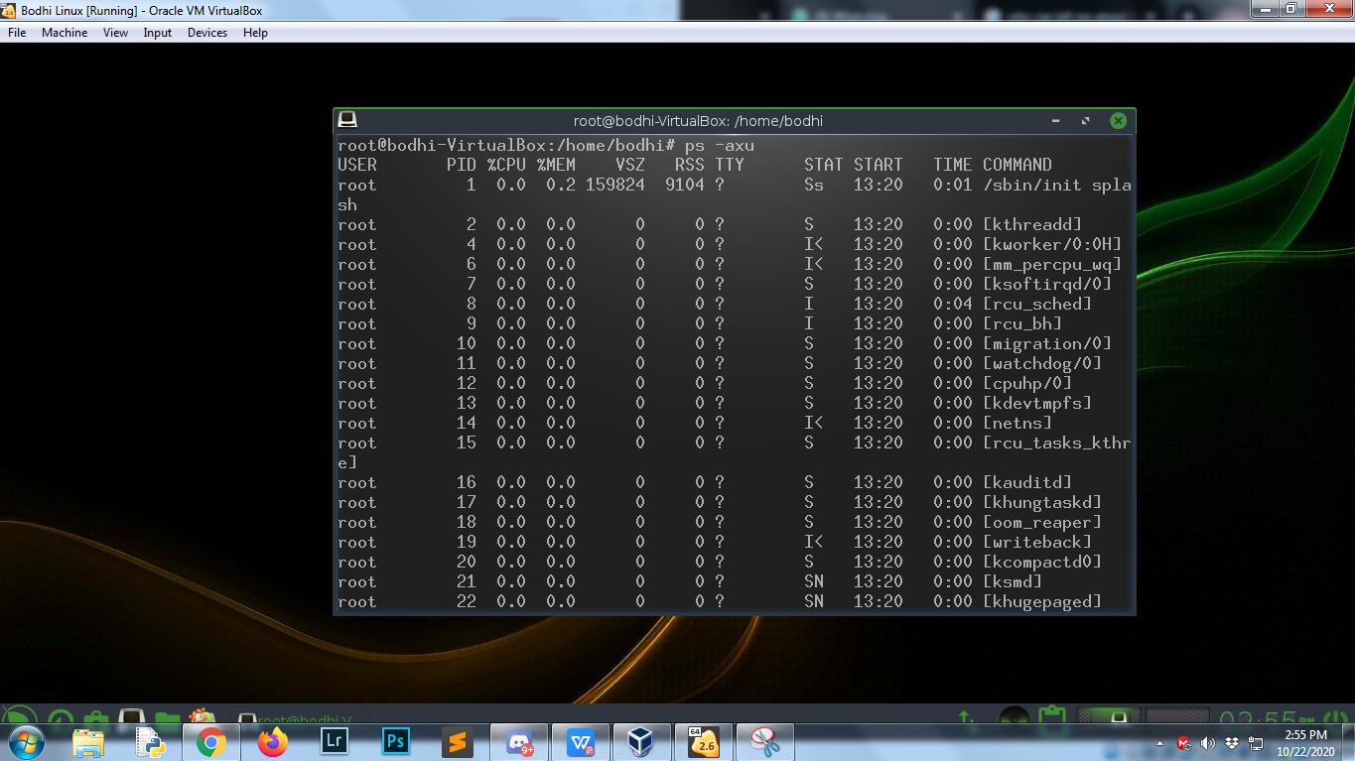

* lspci
* free
* cat /proc/cpuinfo

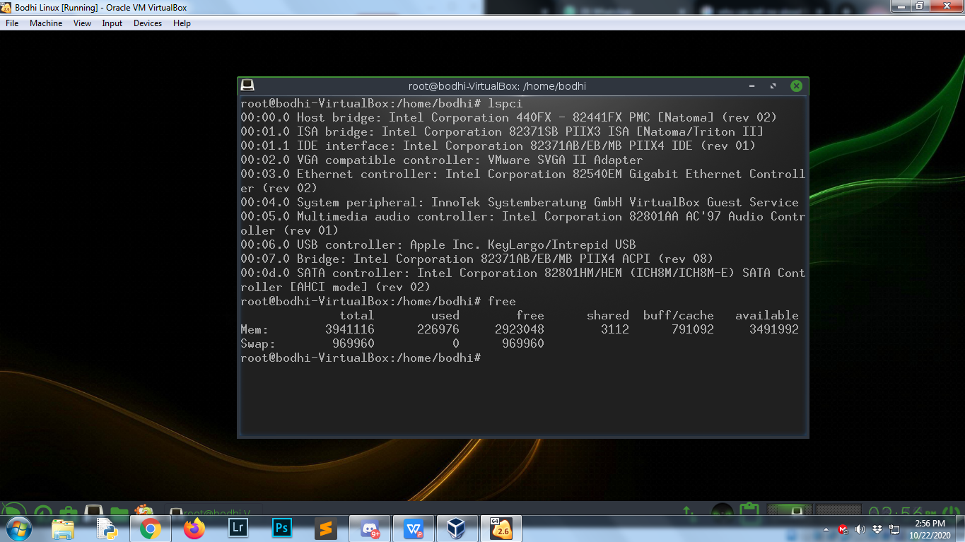

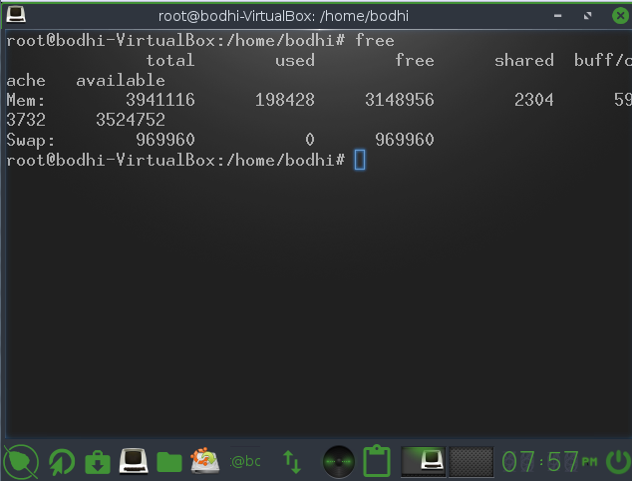

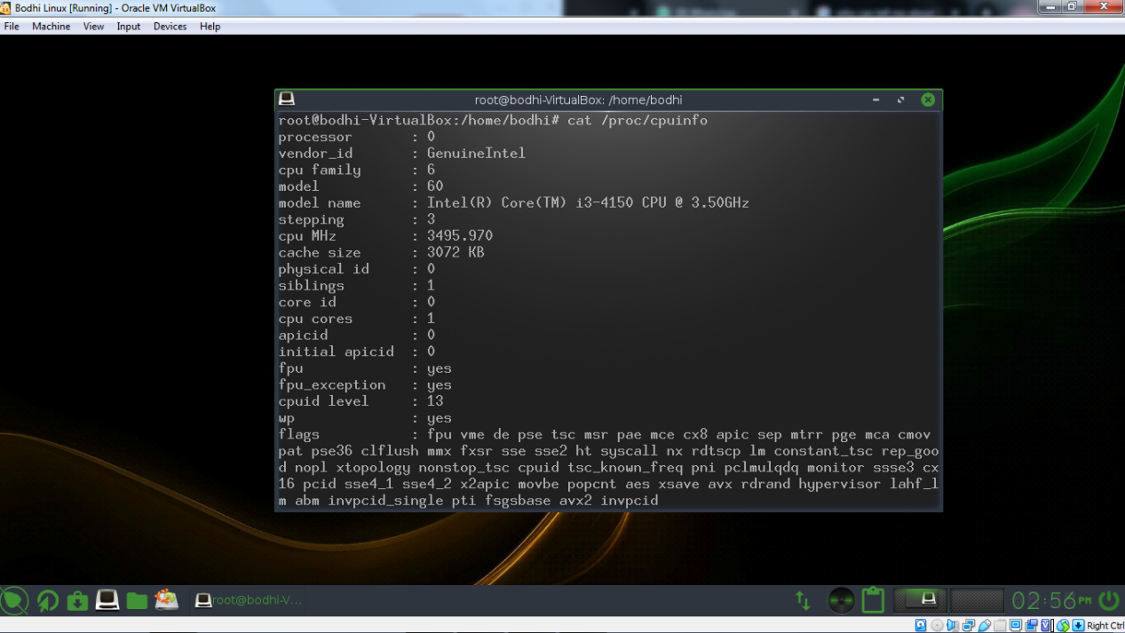

* finger root
* reboot (jika dienter akan mereboot / restart)
* halt

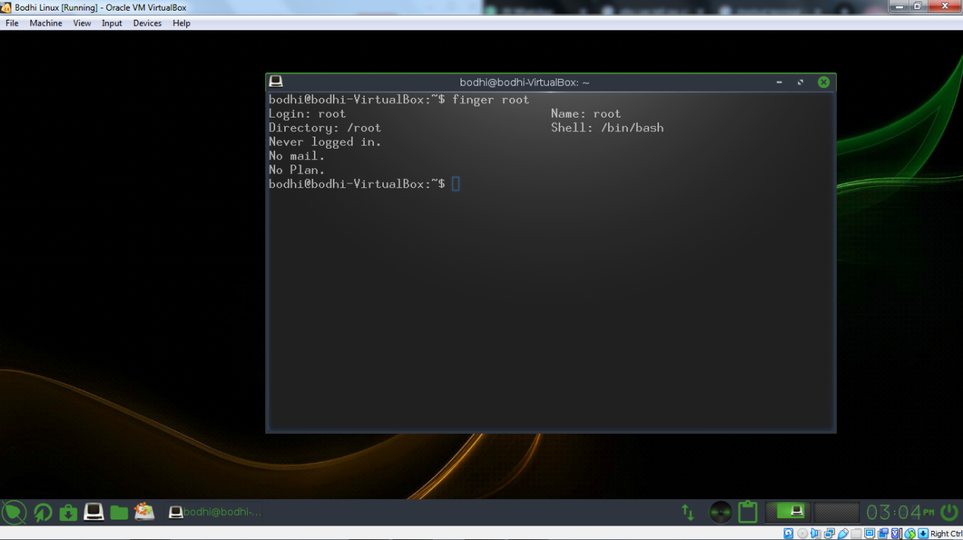



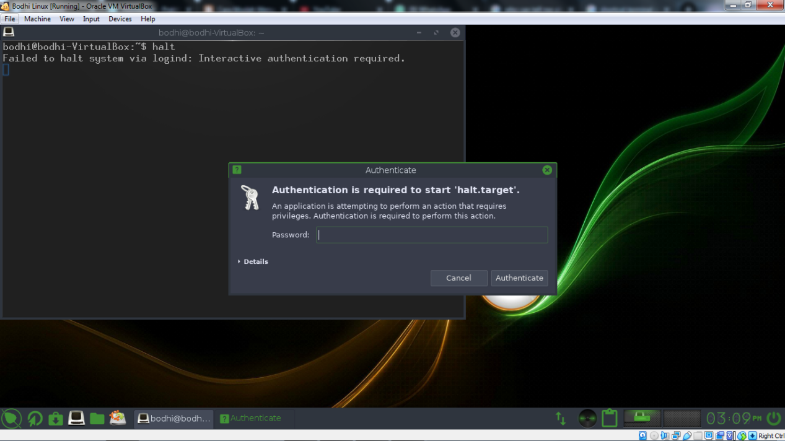

1. Catat versi kernel yang digunakan saat itu dengan menggunakan perintah “uname -a” kemudian tekan ‘enter’.

(Linux 4.15.0-88-generic x86_64)

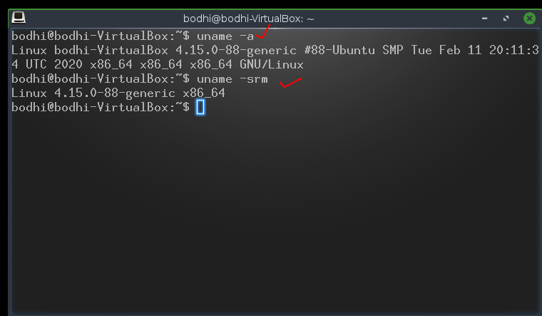

**TUGAS**

1. **Jelaskan distro linux yang ada saat ini (minimal 5)!**
2. Red Hat



Red Hat ini merupakan salah satu Distro Linux yang dikembangkan oleh salah satu perusahaan bernama Red Hat Inc dan seringkali juga disebut Red Hat Linux namun pada tahun 2003 diganti menjadi Red Hat Enterprise Linux khusus untuk lingkungan perusahaan. Sistem operasi yang satu ini juga yang pertama kali mempopulerkan penggunaan sistem RPM Package Manager.

**Screenshot**

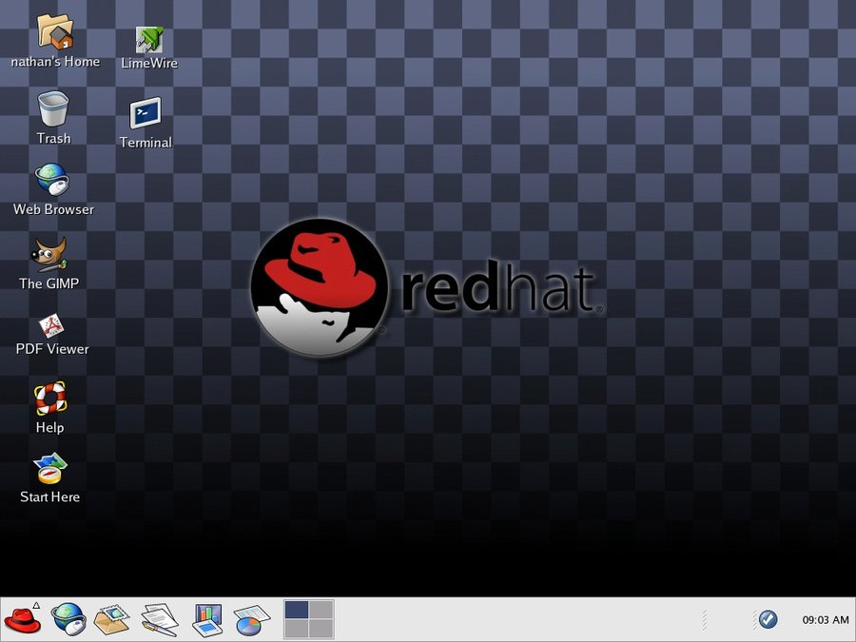

1. Ubuntu



Ubuntu adalah salah satu distribusi Linux yang berbasis Debian dan memiliki interface dekstop, serta disponsori oleh Canonical Ltd. Ubuntu merupakan sistem operasi berbasis Linux yang tersedia secara bebas serta mempunyai dukungan baik yang berasal dari komunitas maupun tenaga ahli profesional. Ubuntu juga aman dari virus dan malware walaupun tak memakai anti virus.

**Screenshot**

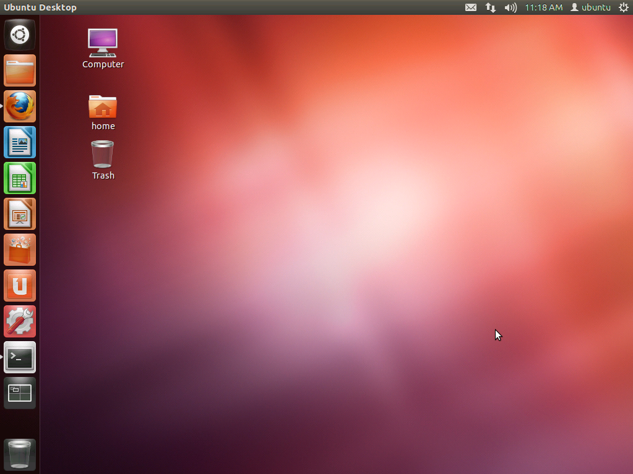

1. Debian



Debian adalah adalah sistem operasi berbasis open source yang di kembangkan secara terbuka oleh para progammer yang ingin memodifikasinya. Sistem operasi ini adalah gabungan dari perangkat lunak yang dikembangkan dengan lisensi GNU, dan utamanya menggunakan kernel linux, sehingga lebih suka di sebuat dengan nama Debian GNU/Linux. Debian dibuat oleh Ian Murdock yaitu seorang mahasiswa yang berasal dari Universitas Purdue Amerika Serikat.

**Screenshot**

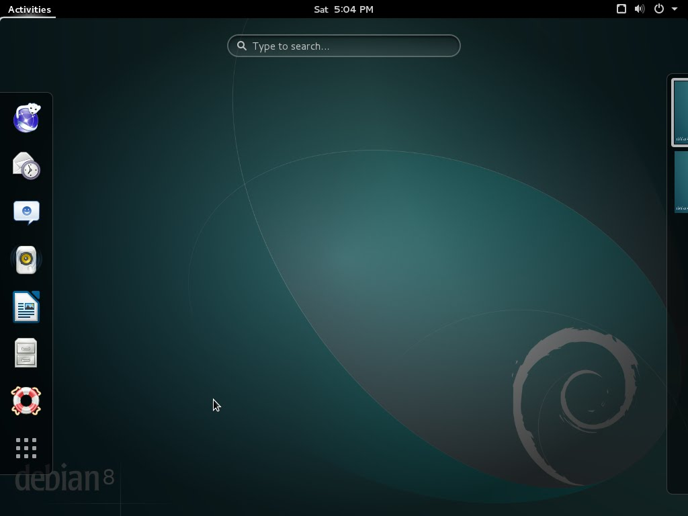

1. Arch Linux

[](https://3.bp.blogspot.com/-uJsXd1kj0g4/WJCmOlG5mFI/AAAAAAAAAJY/q6GSpi70SpErxCkeyHxDNzT0s9sFl8rgACEw/s1600/Linux+Arch+Linux.png)

Arch Linux adalah sistem operasi yang dikembangkan oleh Judd Vinet dari tahun 2002 hingga 2007 lalu dilanjutkan oleh Aaron Griffin dari tahun 2007 hingga sekarang. Walaupun kurang terkenal sistem operasi ini merupakan distro up to date dan memiliki paket manager yang cukup baik, serta kita dapat mengatur aplikasi apa saja yang dapat kita instal pada sistem operasi ini.

**Screenshot**

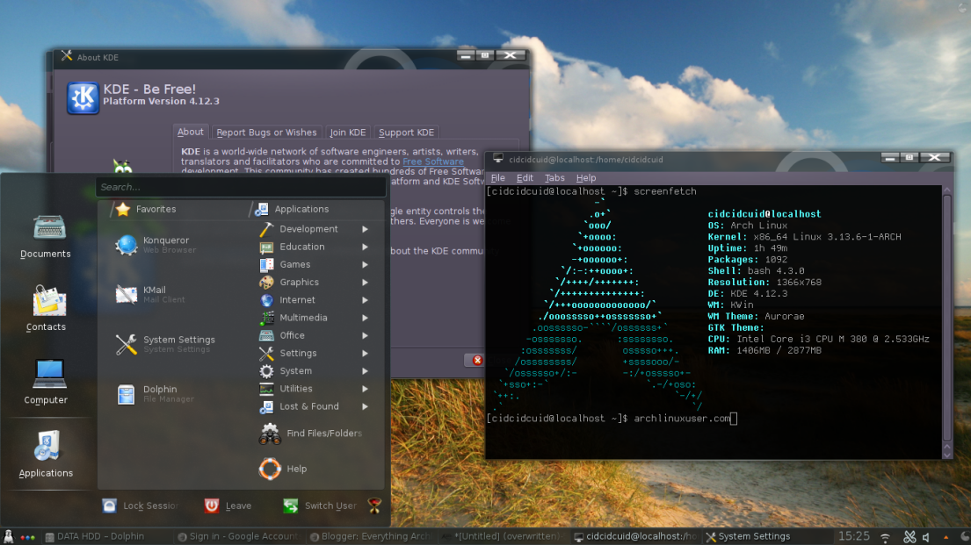

1. Linux Mint

[](https://1.bp.blogspot.com/-hYkcFhs8wVU/WJCmPTVfbtI/AAAAAAAAAJY/lch_dgnED8wKY1H5JSa5v3oyLsCSyq_cwCEw/s1600/Linux+LM.png)

Linux Mint ialah sebuah sistem operasi yang merupakan salah satu distro Linux yang berbasis Debian dan Ubuntu. Aplikasi yang berjalan di Ubuntu juga dapat berjalan pada Linux Mint. Tampilan sistem operasi ini hampir sama seperti Windows, jadi Linux Mint dapat digunakan dengan mudah bagi para pemula.  
  
**Screenshot**

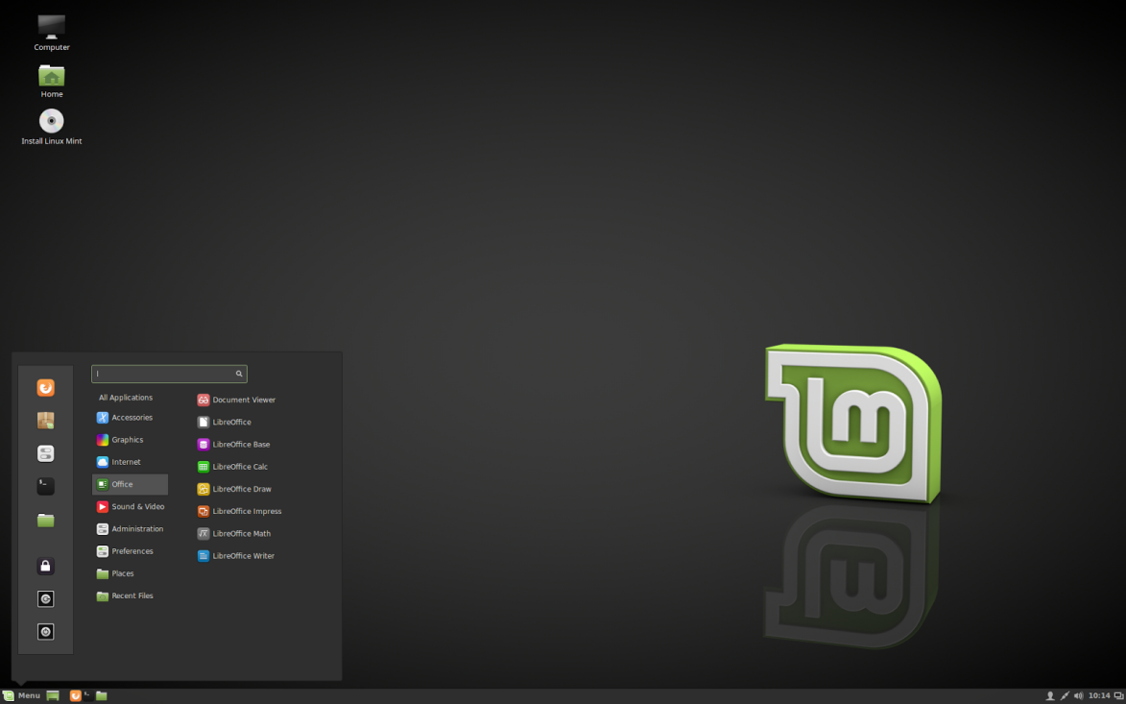

1. **Jelaskan 20 perintah yang sama diantara masing-masing distro.**
2. rm

Digunakan untuk menghapus file.

Sintaks : rm nama_file

Contoh : #rm /var/www/html/kodenuklir.txt

1. more

Digunakan untuk menampilkan isi sebuah file

Sintaks : more nama_fie

Contoh : #more kodenuklir.txt

1. adduser

Digunakan untuk menambah user baru.

Sintaks : #adduser dafyourbae

1. clear

Digunakan untuk membersihkan layar

Sintaks : #clear

1. halt

Digunakan untuk mematikan komputer, namun harus sebagai root.

Sintaks : #halt

1. reboot

Digunakan untuk merestart komputer, namun harus sebagai root.

Sintaks : #reboot

1. exit

Digunakan untuk keluar dari terminal.

Sintaks : #exit

1. wget

Digunakan untuk mendownload via terminal

Sintaks : wget link_download

Contoh : #wget [www.LostSagaRemastered.com/Client_Version_2.0_Setup.exe](http://www.insightcalendar.com/Insight_Calendar_1-1_Setup.exe)

1. Ifconfig

Digunakan untuk melihat konfigurasi ethernet/kartu jaringan.

Sintaks : #ifconfig

1. apt-get

Digunakan untuk memperoleh paket/software dari repository ubuntu secara online.

Sintax : apt-get nama_paket

Contoh : #apt-get install apache2-php5-lynx (untuk instalasi paket)

1. sudo su

Digunakan untuk login sebagai root/pengguna tertinggi

Sintaks : #sudo su

1. login

Digunakan untuk login sebagai user lain, namun harus menjadi root dulu untuk bisa menjalankan peirntah ini.

Sintaks : login nama_user

Contoh : #login daffa

1. cd

Digunakan untuk berpindah direktori

Sintaks : cd alamat_direktori

Contoh : #cd /var/www

1. pwd

Digunakan untuk memperlihatkan di direktori mana posisi kita berada sekarang.

Sintaks : #pwd

1. ls

Digunakan untuk melihat isi sebuah direktori.

Sintaks : #ls

1. cp

Digunakan untuk melakukan copy file.

Sintaks : cp /direktori/file_yang_ingin_dicopy /direktori tujuan

Contoh : #cp /home/daffa/Documents/kodenuklir.odt /var/www/html

1. mv

Digunakan untuk melakukan memindahkan, cut atau rename file.

Sintaks :

mv /direktori/file_yang_ingin_dicut /direktori tujuan (cut)

mv /direktori/file_yang_ingin_direname /nama_baru_file (rename)

Contoh:

#mv kodenuklir.odt DATA

1. mkdir

Digunakan untuk membuat folder baru.

Sintaks : mkdir nama_folder

Contoh : #mkdir /var/www/html/folder69

1. rmdir

Digunakan untuk menghapus folder.

Sintaks : rmdir nama_folder

Contoh : #rmdir /var/www/html/folder69

1. touch

Digunakan untuk membuat file baru.

Sintaks : touch nama_file

Contoh : #touch /var/www/html/kodenuklir.txt

1. **Jelaskan maksud perintah ‘init 0’, ‘init 1’, ‘init 2’, ‘init 3’, ‘init 4’, ‘init 5’, dan ‘init 6’.**
2. init 0 => Digunakan utk maintenance, diagnostic hardware, booting selain dari disk misal dari cdroom.  
   command : init 0, shutdown -i0

2. init 1 => Single user mode, digunakan utk menambahkan patches, backup/restore system. di level ini kita bisa menjalankan/access semua file tapi user lain tidak bisa login ke dalam sytem kita.  
command: init 1, shutdown -i1

3. init 2 => multiuser mode, biasanya utk digunakan dalam network. tapi disini tidak ada resourches yang di share.  
command: init2, shutdown -i2

4. init 3 ==> memperluas multiuser mode,kita bisa membuat local resourches share pada network kita. sehingga kita bisa berbagi data dilevel ini dalam network.  
command: init 3, shutdown -i3

5. init 4 ==> utk alternative multiuser mode tetapi saat ini belum bisa digunakan.  
command: init4, shutdown -i4

6. init 5 ==> utk shutdown/ power off.  
command: init5, shutdown -i5

7. init 6 ==> men stop operating system kemudian reboot dan kembali ke initdefault nya yang ada di /etc/inittab  
command: init 6, shutdown -i6

1. **Jelaskan maksud perintah ‘qouta’.**

Quota adalah fitur bawaan dari kernel Linux yang digunakan untuk menetapkan batas berapa banyak ruang disk yang dapat digunakan user atau grup. Quota juga digunakan untuk membatasi jumlah maksimum file yang dapat dibuat oleh user atau grup di Linux.

Disk quota bisa diterapkan berdasarkan ruang disk (**block quota**) atau berdasarkan jumlah file (**inode quota**)

|  |  |
| --- | --- |
| Item | Deskripsi |
| -g | Menampilkan kuota grup pengguna. |
| -u | Menampilkan kuota pengguna. flag ini adalah opsi default. |
| -v | Menampilkan kuota pada sistem file tanpa alokasi penyimpanan |
| -q | Mencetak pesan singkat, hanya berisi informasi tentang sistem file dengan penggunaan melebihi kuota. |
| qouta.user | Menentukan qouta pengguna. |
| qouta.group | Menentukan qouta group. |
| /etc/filesystems | Berisi nama dan lokasi sistem. |